**Boletín UN Enable (Traducción al Español)**

Febrero – Marzo 2018

NOTA: Queremos reconocer los esfuerzos de Mauro Tamayo Rozas del Departamento de Kinesiología de la Universidad de Chile quien amable y voluntariamente realiza la traducción de UN Enable Newsletter al español. (Exención de responsabilidad: La traducción a continuación es proporcionada por la organización de voluntarios para propósitos informativos solamente. No constituye respaldo, o aprobación por parte de Naciones Unidas de cualquiera de los productos, servicios u opiniones generadas tanto por organizaciones, como por personas de forma individual. Naciones Unidas no guarda ninguna responsabilidad por la exactitud, legalidad o el contenido de sus declaraciones y opiniones).

El boletín UN Enable de Naciones Unidas está preparado por la Secretaría de la Convención sobre los Derechos de las Personas con Discapacidad (DSPD/DESA) con el aporte de otras oficinas de las Naciones Unidas, organismos, fondos y programas, así como de organizaciones de la sociedad civil, incluyendo organizaciones de personas con discapacidad. También está disponible en línea en: [www.un.org/disabilities](http://www.un.org/disabilities)

En esta edición:

**- ESTADO DE LA CDPD**

**- DESTACADOS**

**- NOTICIAS DESDE LA SEDE DE NACIONES UNIDAS**

**- NOTICIAS SOBRE ENCUENTROS REGIONALES INTERGUBERNAMENTALES**

**- NOTICIAS DESDE OTRAS ENTIDADES DE NACIONES UNIDAS**

**- CALENDARIO DE EVENTOS**

**- OTRAS NOTICIAS**

**[ESTADO DE LA CDPD]**

177 ratificaciones / adhesiones y 161 firmantes de la CDPD

92 ratificaciones / adhesiones y 92 signatarios de su Protocolo Facultativo (PF)

Ratificación de la CDPD:

Irlanda, el 20 de Marzo de 2018

Libia, el 13 de Febrero de 2018

Más información sobre CDPD visitar: <http://bit.ly/UN_crpd>

**11ava Reunión de la Conferencia de los Estados Partes de la Convención sobre los Derechos de las Personas con Discapacidad"**

La solicitud de nueva acreditación de ONGs, solicitud de participación de las Instituciones Nacionales de Derechos Humanos y solicitud de eventos paralelos durante la conferencia de los estados partes ya están abiertas. El 9 de abril, se iniciará el registro para ONG con estatus ECOSOC y ONG acreditadas para CoSP11.

Para obtener información actualizada periódicamente sobre CoSP11, visite: <http://bit.ly/2xR9Evq>

**DESTACADOS**

**Ceremonia para celebrar la vida y logros de Javed Abidi**

El 4 de marzo de 2018 falleció en su ciudad natal, Nueva Delhi, el Sr. Javed Abidi, activista mundialmente conocido por los derechos de las personas en situación de discapacidad. Tenía 53 años. El Sr. Abidi era el Director del Centro Nacional para la Promoción del Empleo de Personas con Discapacidad (NCPEDP) y el Presidente Mundial de Disabled People International (DPI), la primera organización internacional de personas con discapacidad con un estatus consultivo ECOSOC en las Naciones Unidas. Promovió el acceso de las personas con discapacidad en las instalaciones públicas y el transporte, junto con su fuerte defensa para la aprobación de la Ley de Personas con Discapacidad en la India en 2016.

El 18 de marzo de 2018, miles de personas se reunieron para rendir homenaje y celebrar la vida y los logros del Sr. Javed Abidi, en una sencilla ceremonia en Nueva Delhi, India. Eventos similares se organizaron en todos los estados de la India en testimonio solemne de su vida y el impacto de su trabajo en el avance de los derechos de las personas con discapacidad en la India y en el Sur Global, que defendió con tanta pasión. Disabled Peoples 'International y DPI India (NCPEDP) se comprometen a ofrecer la visión e iniciativas de Javed para la causa de la discapacidad. La familia DPI espera su apoyo para hacer esto realidad. Se puede encontrar más información en la página tributo: <http://blog.ncpedp.org/>; Sitio web de Disabled Peoples 'International (DPI): <http://www.disabledpeoplesinternational.org/>; Sitio web del Centro Nacional para la Promoción del Empleo para Personas con Discapacidad (NCPEDP): <http://www.ncpedp.org/>

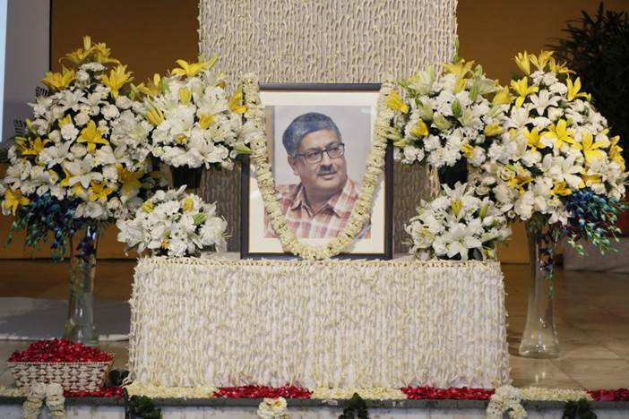

Imagen 1: Ceremonia para celebrar la vida y logros de Javed Abidi. Créditos NCPEDP (DPI India). (Descripción: En la imagen se observa una foto de Javed Abidi flanqueado por enormes amos de flores blancas y amarillas)

**NOTICIAS DE LA SEDE DE LA ONU**

**[Conferencias/reuniones de las Naciones Unidas]**

**Comisión de Estadística de las Naciones Unidas: debate sobre estadísticas y datos sobre discapacidad**

La División de Estadística de las Naciones Unidas (UNSD) y el Grupo de Washington organizaron un panel de debate sobre estadísticas y datos sobre discapacidad el 7 de marzo de 2018 durante el 49º período de sesiones de la Comisión de Estadística de las Naciones Unidas en Nueva York. Expertos, incluido UNDESA, abordaron algunos de los principales desafíos en estadísticas y datos de discapacidad, incluida la falta de datos sobre la situación de las personas con discapacidad para analizar brechas en su participación en educación, empleo, votación, acceso a servicios de salud, transporte público y datos comparables limitados. La UNSD está revisando las Guias y Directrices para Estadísticas de Discapacidad en el Desarrollo (2001), que resaltarán la importancia de establecer un marco de política nacional bien coordinado, estableciendo un programa estadístico nacional que responda a las necesidades de datos de políticas, medición de facilitadores, barreras para el funcionamiento y estrategias para mejorar el análisis, la accesibilidad y la utilización de datos sobre discapacidad, entre otros. Los materiales de presentación están disponibles en: <https://unstats.un.org/unsd/statcom/49th-session/side-events/20180307-2L-disability/>

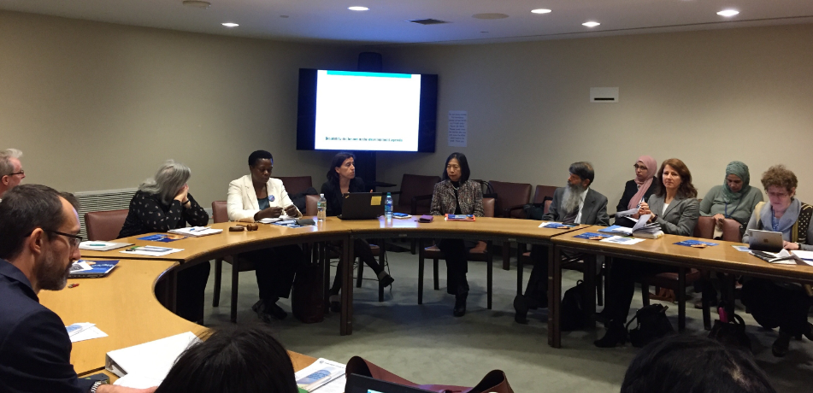

Imagen 2: Oradores en el evento paralelo sobre estadísticas de discapacidad (Descripción: en una mesa redonda están sentados distintos expertos en estadística y discapacidad)

**Comisión de la Condición Jurídica y Social de la Mujer (CSW62): Conclusiones**

El [62º Período de sesiones de la Comisión sobre el Estatus de la Mujer](http://www.unwomen.org/en/csw/csw62-2018), convocado del 12 al 23 de marzo de 2018, adoptó las Conclusiones convenidas sobre "Retos y oportunidades para lograr la igualdad de género y el empoderamiento de las mujeres y las niñas rurales", que requieren medidas para garantizar que las mujeres y niñas con discapacidad tengan acceso a escuelas inclusivas, seguras, no violentas y accesibles con infraestructura sensible al género y a la discapacidad; igualdad de acceso a recursos económicos y financieros, infraestructura social accesible, transporte, mecanismos y servicios de justicia. También requiere políticas y programas para incorporar plenamente las prioridades y los derechos de las mujeres y niñas con discapacidad a través de consultas y para fortalecer las capacidades para recopilar, analizar y difundir datos, desglosados ​​por sexo, edad, discapacidad, entre otros. Puede encontrar más información en: <http://www.unwomen.org/en/csw/csw62-2018>

**El Grupo de Apoyo Interinstitucional para la Convención sobre los Derechos de las Personas con Discapacidad (IASG)**

La Reunión Anual del [Grupo de Apoyo Interinstitucional para la Convención sobre los Derechos de las Personas con Discapacidad](https://www.un.org/development/desa/disabilities/about-us/inter-agency-support-group-for-the-convention-on-the-rights-of-persons-with-disabilities.html) se celebró del 22 al 23 de marzo de 2018 en la Entidad de las Naciones Unidas para la Igualdad de Género y el Empoderamiento de las Mujeres (ONU Mujeres). Nueva York. La reunión exploró las formas de mejorar la colaboración y la coordinación entre las entidades de la ONU para el empoderamiento y la inclusión de las personas con discapacidad, basándose en la experiencia acumulada, incluso en conexión con la Estrategia y el Plan de Acción del IASG: 2010-2018.

**[Observancias de las Naciones Unidas]**

**Día Internacional de la Mujer 2018**

La conmemoración del Día Internacional de la Mujer se celebró el 8 de marzo de 2018 en la sede de la ONU en Nueva York, con el tema "El tiempo es ahora: activistas rurales y urbanos que transforman las vidas de las mujeres". Activistas rurales y urbanos tomaron el centro del escenario cuando Monica Ramirez, Reese Witherspoon y Danai Gurira se unieron al evento en las Naciones Unidas. La cobertura del evento está disponible en: <http://www.unwomen.org/en/news/stories/2018/3/press-release-commemoration-of-international-womens-day-2018>

**El Día Mundial de Concienciación sobre el Autismo, 2 de abril de 2018**

La Asamblea General de las Naciones Unidas unánimemente declaró el 2 de abril como el Día Mundial de Concienciación sobre el Autismo (A/RES/62/139) para resaltar la necesidad de contribuir a mejorar la calidad de vida de las personas con autismo para que puedan llevar una vida plena y significativa como parte integral de la sociedad. Las conmemoraciones se llevarón a cabo en el UNHQ en Nueva York. Los detalles se pueden encontrar en: <http://www.un.org/en/events/autismday/index.shtml>

**NOTICIAS SOBRE LA REUNIÓN INTERGUBERNAMENTAL REGIONAL**

**Protocolo de la Carta Africana de Derechos Humanos y de los Pueblos sobre los Derechos de las Personas con Discapacidad en África**

La Asamblea de Jefes de Estados y Gobiernos de la Unión Africana (UA) celebrada del 28 al 29 de enero de 2018 adoptó el Protocolo de la Carta Africana de Derechos Humanos y de los Pueblos sobre los Derechos de las Personas con Discapacidad en África. El Protocolo de Discapacidad Africana (ADP) se basa en los derechos consagrados en la Convención de las Naciones Unidas sobre los Derechos de las Personas con Discapacidad y la Carta de las Naciones Unidas. El protocolo tiene una relevancia africana, el impulso y la adopción del ADP es un gran éxito de la Alianza por la Discapacidad de África y sus socios en la dirección y conducción de los derechos de las personas con discapacidad en África. El protocolo refleja un instrumento legal desde una perspectiva africana. Puede encontrar más información en: <http://blindsa.org.za/2018/02/13/protocol-african-charter-human-peoples-rights-rights-persons-disabilities-africa/>; <http://www.africadisabilityalliance.org/>

**NOTICIAS DE OTRAS ENTIDADES DE NACIONES UNIDAS**

**El estudio global sobre los niños privados de libertad: convocatoria de colaboración y financiación**

El [Estudio Global sobre Niños Privados de Libertad](http://www.ohchr.org/EN/HRBodies/CRC/StudyChildrenDeprivedLiberty/Pages/Index.aspx) ordenado por la Asamblea General ([69/157](https://unitednations-my.sharepoint.com/personal/kajima_un_org/Documents/My%20doc%20SCRPD/newsletter/Feb-Mar2018/children%20deprived%20of%20liberty%20because%20they%20were%20in%20conflict%20with%20the%20law,%20and%20children%20deprived%20of%20liberty%20because%20they%20were%20in%20prison%20with%20their%20parents.)), dirigido por un [Profesor experto independiente Manfred Nowak](http://www.ohchr.org/EN/HRBodies/CRC/StudyChildrenDeprivedLiberty/Pages/IE.aspx), es una oportunidad única para mejorar nuestra comprensión e informar la formulación de políticas sobre la situación de los niños privados de libertad, incluso por motivos relacionados con la discapacidad. El estudio global abarcará las siguientes áreas de privación de libertad, a saber, los niños privados de libertad en la administración de justicia, los niños privados de libertad porque están en prisión con sus padres, la detención relacionada con la migración, la privación de libertad en instituciones y los niños privados libertad en el contexto de un conflicto armado o porque se perciben como una amenaza para la seguridad nacional. El estudio global se llevará a cabo mediante un esfuerzo de colaboración y se financiará a través de contribuciones voluntarias. La profundidad con la que se cubrirán estos temas depende de los recursos disponibles y, por esta razón, se fomenta con urgencia la financiación adicional. Las contribuciones en especie de las entidades de las Naciones Unidas, los institutos de investigación, las ONG y otros seguirán siendo esenciales, y las respuestas de calidad del cuestionario por parte de los Estados miembros constituirán una base vital para la recopilación y el análisis de datos. Se invita a los donantes interesados ​​a visitar el siguiente sitio web para obtener más información: <http://www.ohchr.org/EN/HRBodies/CRC/StudyChildrenDeprivedLiberty/Pages/Funding.aspx>; Para más información, también puede contactar: ​​Sr. Georges Younes, Coordinador de Investigación, Instituto de Derechos Humanos Ludwig Boltzmann, en [georges.younes@univie.ac.at](mailto:georges.younes@univie.ac.at); O para el Equipo de Tareas de las Naciones Unidas sobre el estudio mundial sobre los niños privados de libertad: Sra. Sanna Käki, especialista en protección de la infancia, Oficina del Representante Especial del Secretario General sobre la violencia contra los niños, en [kaki@un.org](mailto:kaki@un.org)

**Festival True Colors (Colores reales), Ciudad de Singapur, Singapur**

La UNESCO y la Nippon Foundation, en estrecha cooperación con otros socios, organizaron el Festival True Colors, la primera Celebración de Artistas con discapacidades en Asia y el Pacífico, que tuvo lugar del 23 al 25 de marzo de 2018 en la ciudad de Singapur, Singapur. El Festival reunió a algunos de los talentos con mejor desempeño del mundo con discapacidad y Artistas por la Paz de la UNESCO. Este festival de música, danza y arte contó con una conferencia internacional, un festival al aire libre de inclusión, actividades de extensión comunitaria y una experiencia de concierto multimedia única en el mundo. Además, el evento Diálogo abierto con artístas proporcionó espacio para el diálogo, compartiendo experiencias y elaborando la Declaración final centrada en el Artículo 30 "Participación en la vida cultural, recreación, ocio y deporte" de la Convención de las Naciones Unidas sobre los Derechos de las Personas con Discapacidad. Más información: <https://truecolours.sg/>

**CALENDARIO DE EVENTOS INTERNACIONALES SOBRE DISCAPACIDAD**

Solicitamos enviar información sobre los principales eventos internacionales en discapacidad, para su posible inclusión en la lista de actividades, a [enable@un.org](mailto:enable@un.org) Ahora también disponible en el sitio Un Enable: <http://bit.ly/1syHQs2>

**11 de abril de 2018 - 17:00 a 18:00 horas: Conferencia magistral Fordham de 2018 sobre discapacidad, Discapacidad e Innovación: los beneficios universales de la inclusión, en el 1er. Auditorio de Keating, Universidad de Fordham, Nueva York**

La oradora invitada: Sra. Haben Girma. La primera persona Sordociega en graduarse de la Facultad de Derecho de Harvard, la Sra. Girma aboga por la igualdad de oportunidades para las personas con discapacidades. El presidente Obama la nombró Campeona de Cambio de la Casa Blanca, y Forbes la reconoció en Forbes 30 Under 30. Haben viaja por todo el mundo consultando y hablando en público, enseñando a los clientes los beneficios de los productos y servicios totalmente accesibles. El evento tendrá interpretación de ASL, servicios de CART y acceso para sillas de ruedas. Para cualquier consulta de discapacidad o acceso para discapacitados, contáctese con [disabilitycluster@fordham.edu](mailto:disabilitycluster@fordham.edu). RSVP en <https://girmalecture.eventbrite.com>

**16-17 de abril de 2018: Conferencia sobre la participación política de las mujeres con discapacidad, Oficina de la OSCE para las Instituciones Democráticas y los Derechos Humanos (ODIHR), Viena, Austria**

La conferencia servirá como una plataforma para crear conciencia sobre la participación limitada de las mujeres con discapacidad en la vida política e identificar medidas positivas que puedan facilitar el establecimiento de instituciones y parlamentos democráticos más diversos e inclusivos, incluso garantizando una cooperación más estrecha con las redes y organizaciones de mujeres. Al evento asistirán destacados activistas en el campo de los derechos de las personas con discapacidad y la igualdad de género, políticos con y sin discapacidad, representantes de organizaciones de personas con discapacidad (DPO) y expertos de otras organizaciones internacionales. Las OPD están invitadas a participar en una feria de ONG para presentar su trabajo. Para registrarse para el evento y para obtener más información, visite: [www.osce.org/odihr/374362](http://www.osce.org/odihr/374362); contacto: [anete.erdmane@odihr.pl](mailto:anete.erdmane@odihr.pl)

**9 de mayo de 2018, 3-5pm: Foro de Berkeley sobre acceso y derechos de las personas con discapacidad, Campus Ed Roberts, 3075 Adeline St, Berkeley, CA, EE. UU.**

El Foro discutirá el progreso y los desafíos del acceso de las personas con discapacidad que visitan, viven y trabajan en Berkeley. Los panelistas incluyen a Karen Nakamura, distinguida presidenta de Haas en Estudios de Discapacidad, U.C. Berkeley; Silvia Yee, Abogada Principal, Fondo de Educación y Defensa de los Derechos de los Discapacitados (DREDF); y Rita Maran, moderadora y presidenta del Subcomité CRPD. Contacto: Shallon Allen, Secretaria, Comisión sobre el Estatus de la Mujer, Ciudad de Berkeley en: [sallen@cityofberkeley.info](mailto:sallen@cityofberkeley.info)

**11-13 de mayo de 2018: Programa de la Unión Mundial de Discapacidad, Mersin, Turquía**

La reunión de tres días incluirá la Asamblea General y eventos paralelos el 11 de mayo; Congreso Global de Turismo Accesible el 12 de mayo; y el Congreso de Educación Inclusiva de Escuelas Accesibles el 13 de mayo. Más información: [www.whf.org.tr](http://www.whf.org.tr); [www.worlddisabilityunion.org](http://www.worlddisabilityunion.org)

**11 al 13 de junio de 2018: 7mo Encuentro M-Enabling en Washington, D.C.**

El Encuentro M-Enabling es una reunión anual para todos los que crean y contribuyen a productos y servicios TIC accesibles y tecnologías de consumo. Con su tema 2018 de "Innovaciones de tecnologías accesibles y de asistencia: Nuevas Fronteras para la Vida Independiente", proporcionará una plataforma para tecnologías de empoderamiento, se centrará en las innovaciones y avances de la próxima generación para usuarios de todas las capacidades. También incluye el Encuentro Anual de la Asociación Internacional de Profesionales en Accesibilidad (IAAP). Para registrarse y más detalles, visite <http://m-enabling.com/>

**24 de julio de 2018: Cumbre Mundial en Discapacidad, en el Parque Olímpico**

**Queen Elizabeth de Londres, U.K.**

El Departamento de Desarrollo Internacional del Reino Unido (DFID), el Gobierno de Kenia y la International Disability Alliance (IDA) serán los anfitriones de la primera Cumbre Mundial de Discapacidad del Reino Unido en julio de 2018. La Cumbre Mundial sobre Discapacidad es una oportunidad para aprovechar el impulso actual desarrollo inclusivo de la discapacidad. Proporciona una plataforma para garantizar los compromisos financieros y políticos de los gobiernos nacionales, los donantes bilaterales y multilaterales, el sector privado y las organizaciones de la sociedad civil. Más información está disponible en: <https://www.internationaldisabilityalliance.org/uksummit-dpos>

**25 al 27 de julio de 2018: Congreso Mundial de Síndrome de Down in Glasgow, UK.**

El Congreso reúne a las personas que tienen Síndrome de Down, sus familias, cuidadores y otras personas que tengan interés en sus vidas, que miran la investigación de nuevas, emergentes y buenas prácticas, así como para oír desarrollos emocionantes en la vida de las personas con Síndrome de Down. Registro abierto en <http://wdsc2018.co.uk/>

**23 al 27 de julio de 2019 XVIII Congreso Mundial de la Federación Mundial de Sordos, París, Francia**

El tema principal del XVIII Congreso Mundial de la Federación Mundial de Sordos será: "Lengua de Señas, Derechos para Todos" pone de relieve que el pleno disfrute de los derechos lingüísticos es vital para facilitar la plena inclusión de la Comunidad de Sordos en la sociedad. Para obtener más información, visite: <https://www.wfdcongress2019.org/>

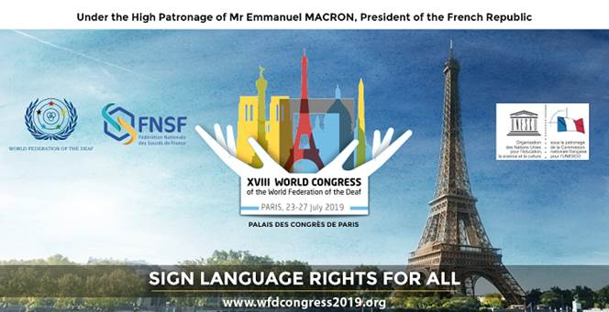

*Imagen 10: XVIII Congreso Mundial de la Federación Mundial de Sordos, París, 23 - 27 de julio de 2019. (descripción: Diseño que muestra una fotografía de parís con la Torre Eiffel de fondo y un hermoso cielo azulado, en el centro dos manos abiertas hacia arriba reciben la ciudad de parís, debajo de esto en inglés se escribe el lema central del Congreso "Lengua de Señas, Derechos para Todos", sobre todo el diseño existe una línea que dice “Bajo el Alto Patrocinio de Emmanuel Macron, Presidente de la República de Francia)*

**OTRAS NOTICIAS**

(RENUNCIA DE RESPONSABILIDAD: La información a continuación es proporcionada por distintas entidades solo con fines informativos. Esto no constituye respaldo o aprobación por parte de Naciones Unidas de ninguno de los productos, servicios u opiniones emitidos, por tanto no es responsable de la exactitud, legalidad o contenido de estas declaraciones y opiniones).

**[Reuniones globales]**

**9no Foro Mundial Urbano, Kuala Lumpur**

Desde el 7 al 13 de febrero, representantes de la sociedad civil, el Gobierno (nacional, subnacional y regional), el sector privado y la academia de todo el mundo se reunieron en Kuala Lumpur para la novena sesión del Foro Mundial Urbano (WUF9). El WUF9 movilizó a partes interesadas en el desarrollo urbano para debatir sobre sus mejores prácticas, aportaciones sobre el seguimiento y la evaluación, y facilitar alianzas estratégicas para la implementación efectiva de la Nueva Agenda Urbana. GAATES participó activamente en el Foro, a través de la planificación previa y la coordinación in situ con 25 miembros de la Red de Desarrollo Urbano Accesible en Discapacidad (DIAUD), organizando y copatrocinando varios eventos. Se puede encontrar más información sobre el resultado de WUF9 en:

<http://globalaccessibilitynews.com/2018/03/07/world-urban-forum-9-kuala-lumpur/>

**Segunda reunión de la Red Global de Acción en Discapacidad**

La Red Global de Acción en Discapacidad (GLAD) se reunió en Helsinki entre el 31 de enero al 2 de febrero de 2018. La reunión fue organizada conjuntamente por el Ministerio de Asuntos Exteriores de Finlandia y la Fundación Abilis. Los copresidentes de GLAD, International Disability Alliance y el Departamento de Asuntos Exteriores y Comercio de Australia, emitieron un comunicado después de la reunión de GLAD en Helsinki. Más información: contáctese con [glad@ida-secretariat.org](mailto:glad@ida-secretariat.org)

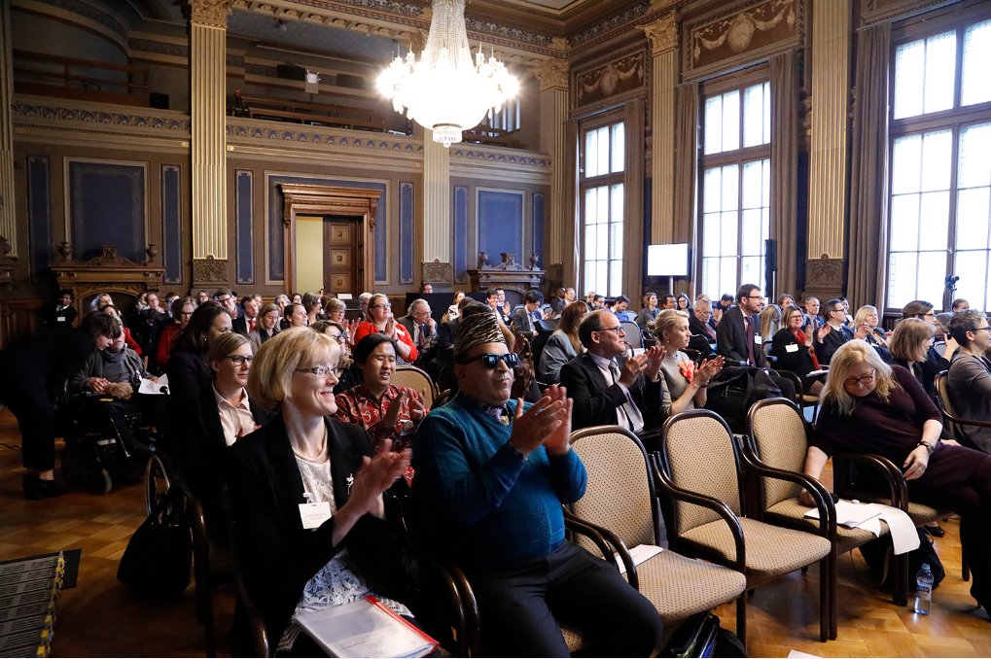

Foto 4 Miembros de la red GLAD en la apertura de la segunda reunión de la red en Helsinki, el 31 de enero de 2018. Crédito de la foto: © PaolaGuzmánFigueroa (Abilis). Descripción de la imagen: Se observa una sala repleta de personas sentadas aplaudiendo.

**[Publicaciones / Boletines]**

**Informe Europeo de Derechos Humanos sobre la Agenda 2030**

El Foro Europeo de Discapacidad (FED) presentó su segundo informe titulado "Informe de la Agenda 2030 y los Objetivos de Desarrollo Sostenible (ODS): una perspectiva europea para respetar, proteger y cumplir la Convención de Naciones Unidas sobre los Derechos de las Personas con Discapacidad". El informe proporciona una visión general del fuerte vínculo entre la CDPD y los ODS, presentando recomendaciones sobre cómo garantizar que Europa adopte un enfoque basado en los derechos humanos en la agenda de Desarrollo Sostenible, incluyendo plenamente a las personas con discapacidad. Este informe, presentado durante la conferencia sobre los ODS, ha sido diseñado como un recurso para que las organizaciones de personas con discapacidad y responsables de la toma de decisiones en Europa conozcan más sobre la Agenda 2030 y las oportunidades de defensa en torno a los ODS para respetar, proteger y cumplir con la CDPD, en Europa y en la cooperación internacional. Los miembros de la junta del FED acordaron adoptar una resolución en la que piden a la UE que incluya plenamente a las personas con discapacidad en todos los diálogos de política con respecto a los ODS, en Europa y en el contexto de la cooperación internacional. El informe se puede descargar en: <https://bit.ly/2pK74Vc>

**Aprovechando la tecnología para un mayor acceso a la justicia**

La Iniciativa Global para las TIC´s Inclusivas (G3ict) ha publicado un documento sobre cómo los tribunales y los sistemas de justicia pueden aprovechar la tecnología para apoyar un mayor acceso a la justicia para las personas con discapacidad. El documento recomienda ocho estrategias, que incluyen: la modificación de los marcos legales existentes para promover la igualdad en los tribunales y los sistemas de justicia; capacitar a los líderes y al personal para mejorar el diseño y la implementación de estrategias de acceso a las TIC; usar el "poder de la bolsa" para avanzar en la igualdad al comprar solo tecnología de tribunales accesible; e involucrar a las personas con discapacidad en cada paso del proceso. Esto sigue la declaración que G3ict hizo sobre el mismo tema al Comité sobre los Derechos de las Personas con Discapacidad. Como siguiente paso, G3ict anunciará pronto una encuesta en línea para recopilar información adicional y perspectiva sobre este tema y se está asociando con International Disability Alliance para desplegarlo ampliamente en Organizaciones de Personas con Discapacidad (DPO). Sitio web: <http://g3ict.org/>

**Déjeme decidir y desarrollarme, un informe sobre el acceso a la salud y los derechos sexuales y reproductivos**

En diciembre de 2017, Plan International lanzó Déjeme decidir y desarrollarme (Let Me Decide and Thrive), un informe sobre investigaciones recientes sobre discriminación y exclusión de niñas y mujeres jóvenes en situación de discapacidad y su acceso tanto a la salud, como a los derechos sexuales y reproductivos (SDSR). El informe exige que todas las niñas y mujeres jóvenes con discapacidad reciban información y servicios accesibles, incluida una educación sexual integral, para que puedan tomar decisiones conscientes sobre las relaciones y la sexualidad. También llama a los gobiernos a eliminar el estigma y la discriminación que impiden a las niñas acceder a los servicios y la información que necesitan sobre la salud sexual y reproductiva. El informe está disponible en: <https://plan-international.org/publications/let-me-decide-thrive-srhr-disability>

**Lanzamiento del boletín informative: Defensores de las Personas con Discapacidad**

El Instituto de Vida Independiente lanzó el boletín informativo que vincula a las personas con discapacidad y sus organizaciones, abogados de derechos humanos, estudiantes de derecho y sus docentes, así como entidades gubernamentales interesadas en utilizar el litigio estratégico en la implementación de la CDPD de la ONU y otras legislaciones nacionales e internacionales. En el boletín trimestral gratuito, se comparten noticias como decisiones judiciales, anuncios, eventos relacionados con los derechos de las personas con discapacidad; discute cuestiones legales relacionadas con la discriminación basada en la discapacidad y la implementación de los derechos de las personas con discapacidad; presenta expertos, ejemplos de coaliciones y campañas. Suscríbase desde: <https://bit.ly/2ufy2Zn>; Contacto: Adolf Ratzka ([adolf.ratzka@independentliving.org](mailto:adolf.ratzka@independentliving.org))

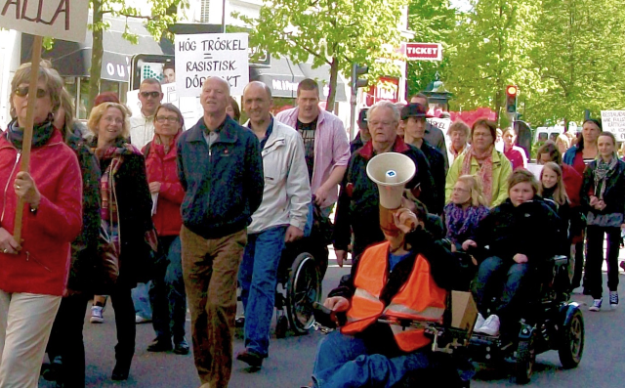

Foto 5: ¿Estamos listos para llevar nuestra lucha a la sala de la corte? Crédito de la foto: Emil Erdtman. Descripción de la imagen: Un grupo de personas en situación de discapacidad, familiares y activistan realizan una marcha para expresar sus reivindicaciones.

**[Herramientas útiles]**

**Mapa global de los defensores de los derechos de las mujeres con discapacidad**

El mapa mundial de defensores de Women Enabled International para los derechos de las mujeres y las niñas con discapacidad continúa creciendo. Este mapa interactivo, junto con sus apéndices, destaca a cientos de organizaciones que trabajan para promover los derechos de las mujeres y niñas con discapacidad en todo el mundo. Desde su lanzamiento en marzo de 2016, se han agregado más de 620 organizaciones. El Mapa global de defensores se puede encontrar en: <https://www.womenenabled.org/mapping-results.html>

**Aplicación móvil: Voz de personas especialmente habilitadas / Voice of Specially Abled People (VoSAP)**

VoSAP es una aplicación móvil para empoderar a personas con discapacidad. Permite la obtención de multiples datos sobre accesibilidad, compromisos de sus líderes y miembros de la comunidad, soluciones y noticias sobre discapacidad. El equipo voluntario de VoSAP trabajó con un banco indio, el Bank of Baroda (BoB), que permitió que las sucursales del BoB fueran accesibles para sillas de ruedas. La aplicación VoSAP se puede descargar en: Appstore para iOS o GooglePlay para Android. Se puede encontrar más información sobre la iniciativa BoB en: <https://bit.ly/2Ee4HhL>; La historia detrás del desarrollo de la aplicación está disponible en: <https://bit.ly/2In4sDG>

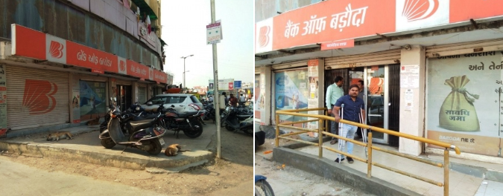

Foto 6: Banco de Baroda - Rama Ghatlodiya - Antes y después, Foto: Pranav Desai. Descripción de la imagen: Se observan dos fotos una antes de la intervención y la segunda post intervención en esta segunda, existe una persona en situación de discapacidad sobre una rampa de acceso.

**Guía para asistir a un evento deportivo para personas con discapacidad**

La guía que brinda información sobre accesibilidad en los estadios deportivos de los EE.UU., está disponible en línea. Se puede encontrar más información sobre la guía en: <https://www.sportfacts.org/guide-to-attending-a-ballgame-for-disabled-special-needs-senior-citizens/>

**[Solicitud de aportes]**

**Convocatoria de ponencias: Inteligencia Artificial y Discapacidad - Teoría, Investigación y Práctica**

Los editores de tecnología asistencial están solicitando documentos para un número especial que se dedicará al reciente aumento en el desarrollo y la investigación sobre las tecnologías de Inteligencia Artificial (AI) y su relevancia para promover la calidad de vida y la inclusión social de las personas con discapacidad. Para obtener más información, visite: <https://bit.ly/2FZ6ahB>

**INFORMACIÓN DE CONTACTO**

Secretaría de la Convención sobre los Derechos de las Personas con Discapacidad

División de Política Social y Desarrollo (DSPD)

Departamento de Asuntos Económicos y Sociales (DESA)

S-2906, Sede de las Naciones Unidas, Nueva York, NY 10017, EE.UU.

INFÓRMESE! INVOLÚCRESE!

Facebook: [www.facebook.com/pages/United-Nations-Enable/196545623691523](http://www.facebook.com/pages/United-Nations-Enable/196545623691523)

Twitter: <http://twitter.com/UN_Enable>

Sitio web: [www.un.org/disabilities](http://www.un.org/disabilities)

Email: [enable@un.org](mailto:enable@un.org)

Convocatoria de voluntarios para traducir el boletín UN Enable en un idioma oficial de las Naciones Unidas o en su propio idioma local. Estamos buscando traductores voluntarios a Chino y Ruso.

Más información: http://bit.ly/enablenewslettervolunteer

Llamada para aportar fotos para notas futuras

Continuaremos trabajando para mejorar el diseño de nuestro boletín de noticias, asegurando al mismo tiempo la accesibilidad. Agradecemos sus comentarios y aportes.

Inscríbase: <http://bit.ly/unenablenewsletter>

Para desinscribirse: [http://esamail.un.org/u?id=%%memberidchar%%&o=%%outmail.messageid%%&n=T&e=%%emailaddr%%&l=enable_news](http://esamail.un.org/u?id=%25%25memberidchar%25%25&o=%25%25outmail.messageid%25%25&n=T&e=%25%25emailaddr%25%25&l=enable_news)